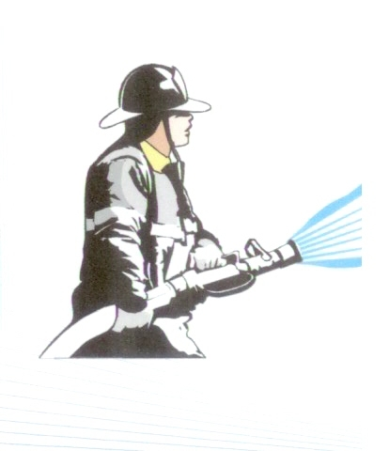


Éjszakai Tűzoltóverseny Csabrendeken
M E G H Í V Ó

Csabrendek Község Önkéntes Tűzoltó és Polgárőr Egyesülete

10. alkalommal rendezi meg az Önkéntes Tűzoltó Egyesületek versenyét
2016. május 21-én a

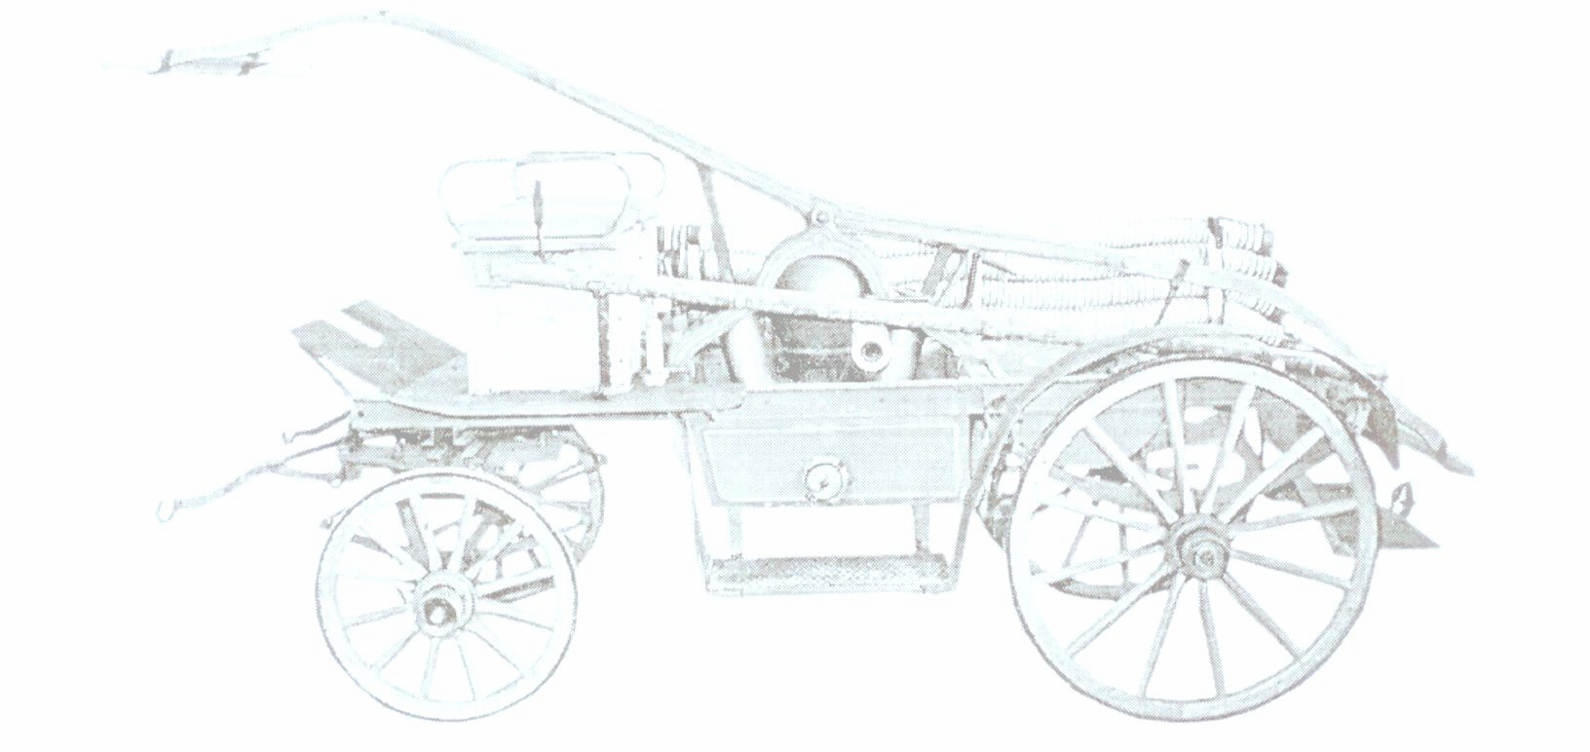
„P O L G Á R M E S T E R V Á N D O R S E R L E G É É R T”,

melyre egyesületüket ezúton tisztelettel meghívjuk.

A verseny helyszíne: Sportpálya Csabrendek

A verseny tervezett programja:

- Csapatok érkezése 15⁰⁰ óráig a Tűzoltószertárhoz
- Szent Flórián Ünnepi megemlékezés, koszorúzás
- Vonulás a verseny helyszínére
16⁰⁰ óra Katasztrófavédelmi, Rendőrségi, OMSZ bemutató
17⁰⁰ Jiu Jitsu bemutató
17³⁰ Iskolások ügyességi versenye
18⁰⁰ Kulturális programok
20⁰⁰ Főzőverseny eredményhirdetés, osztottsugár szerelési verseny
21³⁰ óra Tűzoltóverseny megnyitása
21⁴⁵ óra Verseny kezdés
Versenyszámok: kismotorfecskendő szerelés női és férfi
01³⁰ óra Eredményhirdetés (csapatok számától függően változhat)

A verseny fővédnöke: Turcsi József Csabrendek Nagyközség Polgármestere

A verseny nevezési díja 5 000,- Ft/csapat, amely magába foglalja a főzéshez szükséges főbb alapanyagokat.
A nevezési lap visszaküldésének határideje: 2016. május 16.
Kérjük a 2015. évi versenyen I. helyezést elért csapatokat, hogy a vándorserleget
szíveskedjenek magukkal hozni.

Csabrendek, 2016. április 12.

Mezei József sk. Csík Gábor sk.
ÖTPE elnök Parancsnok

NEVEZÉSI LAP

Éjszakai Önkéntes Egyesületi tűzoltó versenyre a

„P O L G Á R M E S T E R V Á N D O R S E R L E G É É R T”

2016. május 21. Csabrendek

1. Versenycsapatot küldő szervezet neve: ……………………………………………..

2. Versenycsapatot küldő szervezet címe: ……………………………………………..

3. Versenykategóriák: - Férfi, Női kismotorfecskendő 800 L/p, 1200 - 1500 L/p
- Férfi, Női osztottsugár szerelés
- Ifjúsági fiú és leány osztottsugár szerelés 14-18 éves korig
- Gyermek fiú és leány osztottsugár szerelés 14 éves korig

- ……………………………………………
- ……………………………………………

- ……………………………………………

Tájékoztató:
A verseny nevezési díja 5.000,- Ft/csapat, amely magába foglalja a főzéshez szükséges főbb alapanyagokat. (1 kg sertéshús, 0,5 kg vöröshagyma, 2 kg burgonya) A főzéshez szükséges egyéb anyagokról (étolaj, fűszerek, stb.) valamint a szükséges eszközökről a csapatoknak kell gondoskodni. Bármilyen étel készíthető a csapatok ízlése szerint, az alapanyagok tetszőleges kiegészítésével.
A főzés CSAK GÁZPALACKKAL történik (mindenki hozza magával)!! Az elkészült ételek – zsűrizés után -, a csapatok vacsoráját biztosítják, melyhez kenyeret (1kg), tányérokat és evőeszközöket (10-10 db) és italt (10 db) adunk.
4. Díjazás minden kategóriában: Minden csapatnak oklevél, az első helyezetteknek vándorserleg.

5. Nevezési lap beküldésének határideje 2016. május 16.

6. Verseny időpontja: 2016. május 21.

7. Verseny helye: Sportpálya Csabrendek

8. Nevezési cím: Önkéntes Tűzoltó és Polgárőr Egyesület
Csabrendek, Árpád u. 4.
Tel.: 06-87/453-337, Fax: 06-87-453-167
csabrendekotpe@freemail.hu

Dátum: ………………………………….

Aláírás: …………………………………

